画 面 設 計 書 |  |  |  |  |  | ｼｽﾃﾑ名 | 情報共有システム |  |  |  |  | ﾌﾟﾛｸﾞﾗﾑ名 |  |  |  |  | information_sharing |  | 作成日 | 2020年02月23日
 |  |  |  |  |  | ｻﾌﾞｼｽﾃﾑ名 | - |  |  |  |  | 画面名 |  |  |  |  | ポータル画面(Home) |  | 作成者 | KBS 田崎
概要 |  |  |  |  | レイアウト |  |  |  |  |  |  |  |  |  |  |  |  |  | ﾌｫｰﾑID | portal.php
画面遷移図  7  下記【画面遷移図】を参照  機能  - ログインユーザデータを表示する。  - お知らせデータを一覧表示する。  - 地図表示を行う。  - 掲示板データを一覧表示する。  - お問い合わせ内容を表示する。  - リンク情報を一覧表示する。  - JCMG事案の登録があれば、JCMG Boardタブを表示  備考  - 開発時は、下記ファイルの仕様を考慮する。  - 「情報共有システム_詳細設計書_セキュリティ対策仕様.doc」  - 「情報共有システム_詳細設計書_共通仕様.doc」 |  |  |  |  | 1  2  3  6  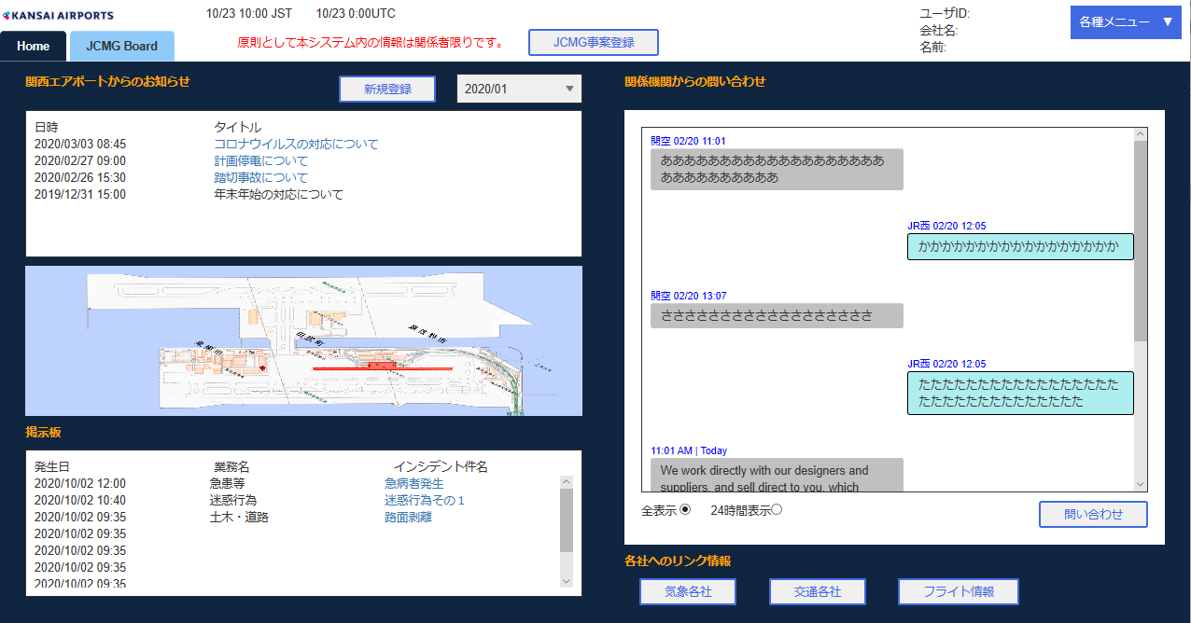  4  5  8  11  10  12  A  B  C  D  E  F  G  H  ①  ②  ③  I  9  ③  ③
１．表示項目一覧
No | 項目名 | ｺﾝﾄﾛｰﾙ |  | ｺﾝﾄﾛｰﾙ名 |  |  |  | IO | TABLE名 |  | ﾌｨｰﾙﾄﾞ名 |  |  | 書式 |  | 初期値 |  | 処理／ｴﾗｰﾁｪｯｸ／補足
1 | 画面表示日時  (日本時間) | Label |  | lblViewTimeJST |  |  |  | O
2 | 画面表示日時  (協定世界時) | Label |  | lblViewTimeUTC |  |  |  | O
3 | ユーザID | Label |  | lblUserID |  |  |  | O
4 | 会社名 | Label |  | lblCompanyName |  |  |  | O
5 | 名前 | Label |  | lblUserName |  |  |  | O
6 | 各種メニュー | - |  | - |  |  |  | -
7 | Homeタブ | - |  | - |  |  |  | -
8 | JCMG Board | - |  | - |  |  |  | -
9 | 公開範囲注意メッセージ | - |  | - |  |  |  | -
10 | お知らせ表示年月 | Select |  | cmbAnnounceYears |  |  |  | IO |  |  |  |  |  |  |  | All
11 | 地図 | Div |  |  |  |  |  | IO |  |  |  |  |  |  |  |  |  | id=map  class=map
12 | 問い合わせ表示期間 | Radio |  |  |  |  |  |  |  |  |  |  |  |  |  | 全表示
２．グリッド一覧
【関西エアポートからのお知らせグリッド】
No | 項目名 | IO | TABLE名 |  | ﾌｨｰﾙﾄﾞ名 |  |  |  |  | 書式 |  |  | 初期値 |  | 処理／ｴﾗｰﾁｪｯｸ／補足
A | 日時 | O | t_announce |  | reg_date |  |  |  |  | m/d H:i
B | タイトル | O | t_announce |  | title |  |  |  |  |  |  |  |  |  | ログインユーザの言語タイプ[intLanguageType]が  日本語の場合は[title_jpn]、英語の場合は[title_eng]  ※翻訳言語がない場合、登録言語を表示する。

【掲示板グリッド】
No | 項目名 | IO | TABLE名 | ﾌｨｰﾙﾄﾞ名 | 書式 | 初期値 | 処理／ｴﾗｰﾁｪｯｸ／補足
C | 発生日時 | O | t_bulletin_board | occurrence_date | m/d H:i
D | 業務名 | O | t_bulletin_board | business_name |  |  | ログインユーザの言語タイプ[intLanguageType]が  日本語の場合は[t_bulletin_board.business_name]、  英語の場合は[m_business_name.business_name_eng]  ※[m_business_name.business_name_eng]が取得できなかった場合は、  [t_bulletin_board.business_name]を表示すること
E | インシデント件名 | O | t_bulletin_board | incident_name |  |  | ログインユーザの言語タイプ[intLanguageType]が  日本語の場合は[title_jpn]、英語の場合は[title_eng]  ※翻訳言語がない場合、登録言語を表示する。

【関係機関からの問い合わせ】
No | 項目名 | IO | TABLE名 | ﾌｨｰﾙﾄﾞ名 | 書式 | 初期値 | 処理／ｴﾗｰﾁｪｯｸ／補足
F | 会社名 | O | m_company | abbreviation |  |  | ログインユーザの言語タイプ[intLanguageType]が  日本語の場合は[abbreviation_jpn]、英語の場合は[abbreviation_eng]
G | 問い合わせ日時 | O | t_query | query_date | m/d H:i
H | 内容 | O | t_query | contents |  |  | ログインユーザの言語タイプ[intLanguageType]が  日本語の場合は[contents_jpn]、英語の場合は[contents_eng]  ※翻訳言語がない場合、登録言語を表示する。

【各社へのリンク情報グリッド】
No | 項目名 | IO | TABLE名 |  | ﾌｨｰﾙﾄﾞ名 |  | 書式 | 初期値 | 処理／ｴﾗｰﾁｪｯｸ／補足
I | リンクカテゴリ名 | O | m_link_category |  | link_category_name |  |  |  | ログインユーザの言語タイプ[intLanguageType]が  日本語の場合は[link_category_name_jpn]、英語の場合は[link_category_name_eng]
３．ボタン一覧
No | ボタン名 |  |  | ｺﾝﾄﾛｰﾙ名 |  | 機能
 | JCMG事案登録 |  |  | btnSearch |  | JCMG事案登録編集画面をウインドウ表示する。
 | 新規登録 |  |  | btnChange |  | お知らせ登録編集画面をウインドウ表示する。
 | 問い合わせ |  |  | btnDelete |  | 問い合わせ画面をウインドウ表示する。

【画面遷移図】

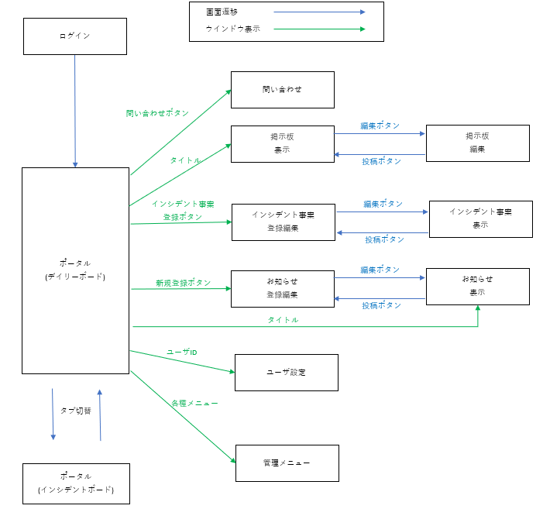

プログラム条件書 | ｼｽﾃﾑ名 | 情報共有システム | ﾌﾟﾛｸﾞﾗﾑ名 | information_sharing | 作成日 | 2020年02月23日
プログラム条件書 | ｻﾌﾞｼｽﾃﾑ名 | - | 画面名 | ポータル画面(Home) | 作成者 | KBS 田崎

- 初期処理
  - ログインユーザの情報をセッションより取得する。
セッション[LOGINUSER_INFO]よりログインユーザ情報を取得する。

※セッション[LOGINUSER_INFO]より情報が取得できない場合は、メッセージをアラート表示し、ログイン画面[login.php]を表示する。
メッセージ設定ファイル[msg_config.php]よりメッセージを取得する。
No | 項目名 | 備考
1 | PUBLIC_MSG_008 | ログインユーザの言語タイプ[intLanguageType]が日本語の場合は[_JPN]、英語の場合は[_ENG]を付加して取得する。

  - お知らせ未翻訳データ確認
※ログインユーザの言語タイプ[intLanguageType]が英語の場合のみ処理を実施すること。
- 下記条件にてお知らせデータを取得する。
No | 抽出条件 | 備考
1 | [t_announce.untranslated] = 0
結合条件 | FROM  t_announce

取得したデータが0件の場合は、②以降の処理は実行しないこと。

- 取得したデータ「タイトル[t_announce.title_jap]」「内容[t_announce.contents_jpn]」を日本語から英語に翻訳する。
- ②にて翻訳したデータにてお知らせデータを更新する。
No | 更新条件 | 備考
1 | [t_announce.announce_no] = :announce_no | :announce_no = 翻訳したお知らせデータのお知らせNo

No | フィールド名 | 登録する値 | 備考
1 | title_eng | ②で翻訳したタイトル
2 | contents_eng | ②で翻訳した内容
3 | untranslated | 1
4 | up_user_no | ログインユーザのユーザNo
5 | up_date | SYSDATE

  - 掲示板未翻訳データ確認
※ログインユーザの言語タイプ[intLanguageType]が英語の場合のみ処理を実施すること。
- 下記条件にて掲示板データを取得する。
No | 抽出条件 | 備考
1 | [t_bulletin_board.untranslated] = 0
結合条件 | FROM  t_bulletin_board

取得したデータが0件の場合は、②以降の処理は実行しないこと。

- 取得したデータ「インシデント件名[t_bulletin_board.incident_name_jpn]」を日本語から英語に翻訳する。
- ②にて翻訳したデータにて掲示板データを更新する。
No | 更新条件 | 備考
1 | [t_bulletin_board.bulletin_board_no]  = :bulletin_board_no | :bulletin_board_no = 翻訳した掲示板データの掲示板No

No | フィールド名 | 登録する値 | 備考
1 | incident_name_eng | ②で翻訳したインシデント件名
2 | untranslated | 1
3 | up_user_no | ログインユーザのユーザNo
4 | up_date | SYSDATE

  - 表示テキストを表示テキスト設定ファイル[display_text_config.php]より取得し表示する。
1
3
4
5
6
9
10
11
12
13
14
15
16
17
18
19
20
21
2
7
8

画面と表示テキスト設定ファイル[display_text_config.php]の紐付表
No | 項目名 | 備考
1 | PORTAL_TEXT_001
2 | PORTAL_TEXT_002
3 | PORTAL_TEXT_003
4 | PORTAL_TEXT_004
5 | PORTAL_TEXT_005
6 | PORTAL_TEXT_006
7 | PORTAL_TEXT_017
8 | PORTAL_DAILY_BUTTON_001
9 | PORTAL_DAILY_TEXT_001
10 | PUBLIC_BUTTON_001
11 | PORTAL_DAILY_TEXT_002
12 | PORTAL_DAILY_TEXT_003
13 | PORTAL_DAILY_TEXT_004
14 | PORTAL_DAILY_TEXT_006
15 | PORTAL_DAILY_TEXT_007
16 | PORTAL_DAILY_BUTTON_002
17 | PORTAL_DAILY_TEXT_008
18 | PORTAL_DAILY_TEXT_009
19 | PORTAL_DAILY_TEXT_010
20 | PORTAL_DAILY_TEXT_011
21 | PORTAL_DAILY_TEXT_012
※ログインユーザの言語タイプ[intLanguageType]が、日本語の場合は[_JPN]、英語の場合は[_ENG]を項目名に付加して取得する。

  - ログインユーザ情報を表示する。
セッション[LOGINUSER_INFO]より取得したログインユーザ情報を表示する。
No | 項目名 | 内容 | 備考
1 | ユーザID | strUserID
2 | 会社名 | strCompanyName
3 | 名前 | strUserName

  - 「画面表示日時(日本時間)表示」を表示する。
現在の日本時間を表示する。

  - 「画面表示日時(協定世界時)」を表示する。
現在の協定世界時(UTC)を表示する。

  - 「お知らせ表示年月」セレクトボックスを作成
現在年月から12か月分の年月を「Y/m」形式にてセットする。(並び順は降順)
※「ALL」を選択項目の最初に設定し、初期選択とする。

  - 「JCMG Board」タブの表示切替
ログインユーザのJCMGタブ権限[intJcmgTabPerm]が無効の場合、「JCMG Board」タブを表示しない。
ログインユーザのJCMGタブ権限[intJcmgTabPerm]が有効の場合、下記条件にてJCMG事案情報を取得し、データがある場合は「JCMG Board」タブを表示する。取得データが0件の場合は「JCMG Board」タブを表示しない。
No | 抽出条件 | 備考
1 | [t_incident_case.comp_date] IS NULL
結合条件 | FROM  t_incident_case

  - 「JCMG事案登録」ボタンの表示切替
ログインユーザの事案登録権限[intIncidentCaseRegPerm]が無効の場合、「JCMG事案登録」ボタンを表示しない。
ログインユーザの事案登録権限[intIncidentCaseRegPerm]が有効の場合は、上記の【「JCMG Board」タブの表示切替】にて取得したJCMG事案情報を確認し、データがある場合は「JCMG事案登録」ボタンを表示する。取得データが0件の場合は「JCMG事案登録」ボタンを表示する。

  - 「新規登録」ボタンの表示切替
ログインユーザのお知らせ登録権限[intAnnounceRegPerm]が有効の場合は、「新規登録」ボタンを表示する。無効の場合は、「新規登録」ボタンを表示しない。

  - 「問い合わせ」ボタンの表示切替
ログインユーザの問い合わせ登録権限[intQueryRegPerm]が有効の場合は、「問い合わせ」ボタンを表示する。無効の場合は、「問い合わせ」ボタンを表示しない。

  - 関西エアポートからのお知らせグリッドを表示する。
下記条件にてお知らせ情報を取得し、関西エアポートからのお知らせグリッドに表示する。
No | 抽出条件 | 備考
1 | [t_announce.comp_date] IS NULL
結合条件 | FROM  t_announce
並び替え | ORDER BY t_announce.reg_date DESC

  - 掲示板グリッドを表示する。
下記条件にて掲示板情報を取得し、掲示板グリッドに表示する。
No | 抽出条件 | 備考
1 | [t_bulletin_board.comp_date] IS NULL
結合条件 | FROM  t_bulletin_board  INNER JOIN  m_place_name ON t_bulletin_board.place3_id = m_place_name.place3_id  LEFT JOIN  m_business_name ON t_bulletin_board.business_name = m_business_name.business_name_jpn
並び替え | ORDER BY t_bulletin_board.occurrence_date DESC
※地図ID[m_place_name.map_id]についても取得すること。

  - 地図を表示する。
- 「mapFunction.js」の「initMap」関数を実行する。

実装例：
initMap();

- 「mapFunction.js」の「viewLocation」関数を実行する。
掲示板グリッド表示の際に取得した地図ID[m_place_name.map_id]にて配列を作成し、作成した配列にて「mapFunction.js」の「viewLocation」を実行する。
※地図ID[m_place_name.map_id]の重複を排除し配列を作成すること。

実装例：
※地図IDが1,2,3の場合
var locationIdArray = [1,2,3];
viewLocation(locationIdArray);

- 「mapFunction.js」の「changeSearchLocationMode」関数を実行する。
changeSearchLocationMode();

  - 関係機関からの問い合わせ表示
下記条件にて掲示板情報を取得し、関係機関からの問い合わせに表示する。
No | 抽出条件 | 備考
1 | [t_query.query_date] >= :period_start | : period_start = 取得開始日時  取得開始日時 = 現在日時 – 設定ファイル内の[QUERY_VIEW_DAY](日単位)
結合条件 | FROM  t_query  INNER JOIN  m_user ON t_query.query_user_no = m_user.user_no  INNER JOIN  m_company ON m_user.company_no = m_company.company_no
並び替え | ORDER BY m_user.query_date ASC

※問い合わせデータの表示レイアウトについては、「情報共有システム_詳細設計書_問い合わせ.doc」ファイルを参照

  - 各社へのリンク情報グリッドを表示する。
下記条件にて情報カテゴリ情報を取得し、各社へのリンク情報グリッドに表示する。
No | 抽出条件 | 備考
1 | -
結合条件 | FROM  m_link_category
並び替え | ORDER BY m_link_category.sort_no ASC

  - 初期処理にて表示するデータに、翻訳言語がないデータが存在した場合は下記のメッセージをアラート表示する。

メッセージ設定ファイル[msg_config.php]よりメッセージを取得する。
No | 項目名 | 備考
1 | PUBLIC_MSG_042 | ログインユーザの言語タイプ[intLanguageType]が日本語の場合は[_JPN]、英語の場合は[_ENG]を付加して取得する。

  - 定周期処理を設定
定周期処理については2つの周期にて処理を実施すること。
- 画面更新処理
設定ファイル内の「PORTAL_RELOAD_TIME」の秒数の周期にて「２．画面更新処理」を実行する。

- 問い合わせ更新処理
設定ファイル内の「QUERY_RELOAD_TIME_PORTAL」の秒数の周期にて「３．問い合わせ更新処理」を実行する。

- 画面更新処理
※本処理は、非同期にて処理を行うこと
  - 「画面表示日時(日本時間)」を表示する。
現在の日本時間を表示する。

  - 「画面表示日時(協定世界時)」を表示する。
現在の協定世界時(UTC)を表示する。

  - 「JCMG Board」タブの表示切替
ログインユーザのJCMGタブ権限[intJcmgTabPerm]が無効の場合、「JCMG Board」タブを表示しない。
ログインユーザのJCMGタブ権限[intJcmgTabPerm]が有効の場合、下記条件にてJCMG事案情報を取得し、データがある場合は、以下のメッセージ設定ファイル[msg_config.php]のメッセージを取得し、アラート表示し、「JCMG Board」タブを表示する。取得データが0件の場合はアラートと、「JCMG Board」タブを表示しない。
No | 抽出条件 | 備考
1 | [t_incident_case.comp_date] IS NULL
結合条件 | FROM  t_incident_case

アラートメッセージ
No | 項目名 | 備考
1 | PORTAL_INCIDENT_MSG_004 | ログインユーザの言語タイプ[intLanguageType]が日本語の場合は[_JPN]、英語の場合は[_ENG]を付加して取得する。

  - 「JCMG事案登録」ボタンの表示切替
ログインユーザの事案登録権限[intIncidentCaseRegPerm]が無効の場合、「JCMG事案登録」ボタンを表示しない。
ログインユーザの事案登録権限[intIncidentCaseRegPerm]が有効の場合は、上記の【「JCMG Board」タブの表示切替】にて取得したJCMG事案情報を確認し、データがある場合は「JCMG事案登録」ボタンを表示する。取得データが0件の場合は「JCMG事案登録」ボタンを表示する。

  - 関西エアポートからのお知らせグリッドを更新する。
現在表示していない最新のお知らせ[t_announce]データを取得しグリッドに表示する。

  - 掲示板グリッドを更新する。
現在表示していない最新の掲示板[t_bulletin_board]データを取得しグリッドに表示する。

  - 地図表示を更新する。
掲示板グリッド更新の際に取得した地図ID[m_place_name.map_id]にて、「mapFunction.js」の「highlightLocation」関数を実行する。
※実装については、「１．初期処理」の「地図を表示する。」を参照。

- 問い合わせ更新処理
- 関係機関からの問い合わせ表示を更新する。
現在表示していない最新のお問い合わせ[t_query]データを取得し表示する。

- 「JCMG Board」タブをクリック
ポータル画面(JCMG Board)を表示する。

- 「各種メニュー」をクリック
下記の各種メニューを表示する。
※ログインユーザの各種メニュー権限[intMenuPerm]により表示を切り替える。

- 各種メニュー権限が有効の場合
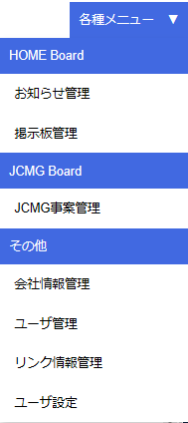
1
2
3
4
5
6
7
8
9
10

- 各種メニュー権限が無効の場合
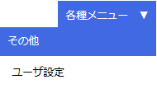
12
11

※メニューの表示順が変更になっています(Rev3)

以下の表示テキストを表示テキスト設定ファイル[display_text_config.php]より取得し表示する。
No | 項目名 | 備考
1 | PORTAL_TEXT_007
2 | PORTAL_TEXT_008
3 | PORTAL_TEXT_009
4 | PORTAL_TEXT_010
5 | PORTAL_TEXT_011
6 | PORTAL_TEXT_012
7 | PORTAL_TEXT_013
8 | PORTAL_TEXT_014
9 | PORTAL_TEXT_015
10 | PORTAL_TEXT_016
11 | PORTAL_TEXT_012
12 | PORTAL_TEXT_016
※ログインユーザの言語タイプ[intLanguageType]が、日本語の場合は[_JPN]、英語の場合は[_ENG]を項目名に付加して取得する。

メニュークリック時の処理については下記とする。
No | 項目名 | 仕様 | 備考
1 | お知らせ管理 | ・お知らせ管理画面へ遷移する。
2 | 掲示板管理 | ・掲示板管理画面へ遷移する。
3 | JCMG事案管理 | ・JCMG事案管理画面へ遷移する。
4 | 会社情報管理 | ・会社情報管理画面へ遷移する。
5 | ユーザ管理 | ・ユーザ管理画面へ遷移する。
6 | リンク情報管理 | ・リンク情報管理画面へ遷移する。
7 | ユーザ設定 | ・ユーザ設定画面をウインドウ表示する(本画面の操作不可)。

- 「JCMG事案登録」ボタンをクリック
JCMG事案登録編集画面をウインドウ表示する。

- 「お知らせ表示年月」コンボボックス選択値変更
下記条件にて、お知らせ情報を取得し、関西エアポートからのお知らせグリッドに表示する。
取得開始年月 = 「お知らせ表示年月」 + ‘/01 00:00:00’
取得終了年月 = 「お知らせ表示年月 + 1月」 + ‘/01 00:00:00’
No | 抽出条件 | 備考
1 | [t_announce.reg_date] BETWEEN :s_date AND :e_date | :s_date = 取得開始年月  :e_date = 取得終了年月  ※「お知らせ表示年月」コンボボックスにて「All」が選択されている場合、抽出条件に含めない
2 | [t_announce.comp_date] IS NULL
結合条件 | FROM  t_announce
並び替え | ORDER BY t_announce.reg_date DESC

- 「新規登録」ボタンをクリック
お知らせ登録編集画面をウインドウ表示する。

- 「タイトル【関西エアポートからのお知らせグリッド】」リンククリック
お知らせ表示画面をウインドウ表示する。
※選択お知らせ情報の[t_announce.announce_no]をパラメータ値として渡す。

- 「インシデント件名【掲示板グリッド】」リンククリック
掲示板表示画面をウインドウ表示する。
※選択掲示板情報の[t_bulletin_board.bulletin_board_no]をパラメータ値として渡す。

- ピン(地図)または枠組み(地図)クリック
※「mapFunction.js」の「searchLocationClick」関数の処理を変更し、処理を実装すること。
赤枠部分については既存のまま使用すること。
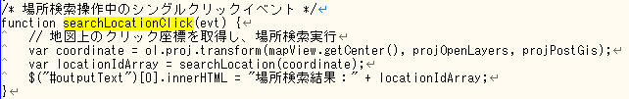

- 「locationIdArray」(配列)の格納数により処理を分岐すること。

    - 「locationIdArray」が空の配列
処理を行わない。

    - 「locationIdArray」の格納数が1以上
  - 「mapFunction.js」の「highlightLocation」関数を実行する。
※locationIdArrayに格納されている場所IDの数だけ関数を実行すること。

実装例：
※場所IDが1, 2の場合
highlightLocation(1);
highlightLocation(2);

  - 下記条件にて掲示板No[t_bulletin_board.bulletin_board_no]を取得する。
No | 抽出条件 | 備考
1 | [m_place_name.map_id] IN (:map_id_list) | :map_id_list = 「locationIdArray」配列の内容を「,」区切りで連結して設定する。
2 | [t_bulletin_board.comp_date] IS NULL
結合条件 | FROM  t_bulletin_board  INNER JOIN  m_place_name ON t_bulletin_board.place3_id = m_place_name.place3_id  LEFT JOIN  m_business_name ON t_bulletin_board.business_name = m_business_name.business_name_jpn
並び替え | ORDER BY t_bulletin_board.occurrence_date DESC

    - 取得した掲示板Noの数にて処理を分岐すること。
- 取得した掲示板Noの数が0以下
処理を行わない。

- 取得した掲示板Noの数が1
掲示板表示画面をウインドウ表示する。
※取得した掲示板No[t_bulletin_board.bulletin_board_no]をパラメータ値として渡す。

- 取得した掲示板Noの数が2以上
「１２．「リスト表示」をウインドウ表示する。」の処理を実行する。
※incidentIdArrayの内容を元に処理を行うこと。

- 「リスト表示」をウインドウ表示する。
下記のリンク情報一覧画面をウインドウ表示する。
1
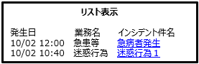
2
3
4

以下の表示テキストを表示テキスト設定ファイル[display_text_config.php]より取得し表示する。
No | 項目名 | 備考
1 | PORTAL_DAILY_TEXT_013
2 | PORTAL_DAILY_TEXT_010
3 | PORTAL_DAILY_TEXT_011
4 | PORTAL_DAILY_TEXT_012

- 取得した「locationIdArray」から、下記条件にて掲示板No[t_bulletin_board.bulletin_board_no]を取得する。
No | 抽出条件 | 備考
1 | [m_place_name.map_id] IN (:map_id_list) | :map_id_list = 「locationIdArray」配列の内容を「,」区切りで連結して設定する。
2 | [t_bulletin_board.comp_date] IS NULL
結合条件 | FROM  t_bulletin_board  INNER JOIN  m_place_name ON t_bulletin_board.place3_id = m_place_name.place3_id  LEFT JOIN  m_business_name ON t_bulletin_board.business_name = m_business_name.business_name_jpn
並び替え | ORDER BY t_bulletin_board.occurrence_date DESC

- 取得した掲示板情報を表示する。
No | 項目名 | 内容 | 備考
1 | 発生日 | t_bulletin_board.occurrence_date | m/d H:i
2 | 業務名 | t_bulletin_board.business_name | ログインユーザの言語タイプ[intLanguageType]が  日本語の場合は[t_bulletin_board.business_name]、  英語の場合は[m_business_name.business_name_eng]
3 | インシデント件名 | t_bulletin_board.incident_name | ログインユーザの言語タイプ[intLanguageType]が  日本語の場合は[title_jpn]、英語の場合は[title_eng]  ※翻訳言語がない場合、登録言語を表示する。  クリックすることで、掲示板表示画面をウインドウ表示する。  ※掲示板No[t_bulletin_board.bulletin_board_no]をパラメータ値として渡す。

- 「問い合わせ表示期間」ラジオ選択値変更
選択した「問い合わせ表示期間」により、関係機関からの問い合わせの表示を更新する。
- 取得開始日時を決定する。
    - 「問い合わせ表示期間」の選択が全表示の場合
取得開始日時 = 現在日時 – 設定ファイル内の[QUERY_VIEW_DAY](日単位)

    - 「問い合わせ表示期間」の選択が24時間表示の場合
取得開始日時 = 現在日時 – 1日

- 問い合わせデータを取得する。
No | 抽出条件 | 備考
1 | [t_query.query_date] >= :period_start | : period_start = ①の取得開始日時
結合条件 | FROM  t_query  INNER JOIN  m_user ON t_query.query_user_no = m_user.user_no  INNER JOIN  m_company ON m_user.company_no = m_company.company_no
並び替え | ORDER BY m_user.query_date ASC

- 問い合わせデータを表示する。
取得したデータを関係機関からの問い合わせに表示する。
※問い合わせデータの表示レイアウトについては、「情報共有システム_詳細設計書_問い合わせ.doc」ファイルを参照

- 「問い合わせ」ボタンをクリック
問い合わせ画面をウインドウ表示する。

- 「リンクカテゴリ名【各社へのリンク情報グリッド】」リンククリック
下記のリンク情報一覧画面をウインドウ表示する。※モーダル表示しない。
1
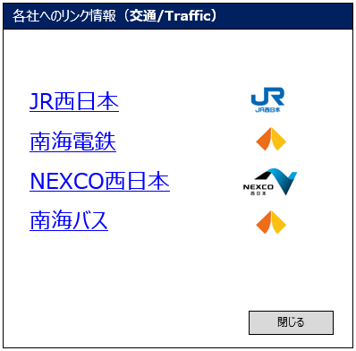
2

以下の表示テキストを表示テキスト設定ファイル[display_text_config.php]より取得し表示する。
No | 項目名 | 備考
1 | PORTAL_DAILY_TEXT_009
2 | PUBLIC_BUTTON_003

- 選択したリンクカテゴリの情報を取得する。
No | 抽出条件 | 備考
1 | [m_link_category.link_category_no] = :link_category_no | :link_category_no = 選択したリンクカテゴリのリンクカテゴリNo
結合条件 | FROM  m_link_category
並び替え | ORDER BY m_link_category.sort_no ASC

- 取得したリンクカテゴリのリンクカテゴリ名をタイトルに表示する。
下記形式にて表示する。
( + [link_category_name_jpn] + / + [link_category_name_eng] +)

- リンクカテゴリに紐づく、リンク情報を取得する。
No | 抽出条件 | 備考
1 | [t_link.link_category_no] = :link_category_no | :link_category_no = 選択したリンクカテゴリのリンクカテゴリNo
結合条件 | FROM  t_link
並び替え | ORDER BY t_link.sort_no ASC

- 取得したリンク情報を表示する。
No | 項目名 | 内容 | 備考
1 | リンク名 | link_name | ログインユーザの言語タイプ[intLanguageType]が  日本語の場合は[link_name_jpn]、英語の場合は[link_name_eng]  クリックすることで、[url]のサイトを別ウインドウにて表示する。
2 | バナー画像 | bunner_file_name1 | 画像ファイルを表示する。  クリックすることで、[url]のサイトを別ウインドウにて表示する。

- ログ出力処理
- ログ出力
以下、定数定義ファイル[common.php]から値を取得する
<エラー発生時>
エラー内容を以下でログ出力する。
fncWriteLog(LogLevel['Error'] , LogPattern['Error'],エラー内容)でエラーログを登録する。

<初期画面表示時>
ログ内容 = ポータル画面 画面表示(ユーザID = 【ログインユーザのユーザID】) 【遷移元URL】
fncWriteLog(LogLevel['Info'] , LogPattern['View'], ログ内容)でログを登録する。

<SQL文発行時>
SQL文のログ出力を行う。
ログ内容 = ポータル画面【SQL文】
fncWriteLog(LogLevel['Info'] , LogPattern['Sql'],ログ内容)でログを登録する

